**高速制御型光コム及びセンシング光コムに関する研究報告**

**・高速制御型コム**

1. **イントロダクション**

　光コムが誕生して以降、時間領域と周波数領域の特性を活かした各種応用計測に関する研究が加速している[1.2].しかし、更なる応用計測研究を加速するためには、高品位な光コム光源の開発が必要とされる。そこで、電気通信大学　美濃島研究室へ出向し、高速制御型光コムの開発を行った。以下に実施内容を示す。

・ 光コム共振器の設計

・ 光コム共振器の製作

・ 共振器の出力光を増幅するため、エルビウムドープトファイバー増幅器(EDFA)を製作

* EDFA後の出力光を高非線形ファイバーへ入力し、広帯域光(1000nm~2000nm)を発生
* f-2f干渉系を構築し、fceo信号の検出および制御
* fbeat信号の検出及び制御

1. **光コム共振器の設計および製作**

　表1に今回設計した共振器パラメータを示す。共振器の繰り返し周波数は、Menlo光コムとのデュアル光コム化を考え、100MHzとした。また、共振器トータル分散値を0付近にすることで、fceo信号の狭線幅化を狙った。図1に製作した共振器の概略図を示す。

また、図2に、共振器により発せられる光を、光スペクトラム・アナライザーで計測した結果を示す。スペクトル半値幅は28.9nmとなった。既に電気通信大学で製作された光コムと比較すると、スペクトル半値幅が広い。

表1 共振器条件

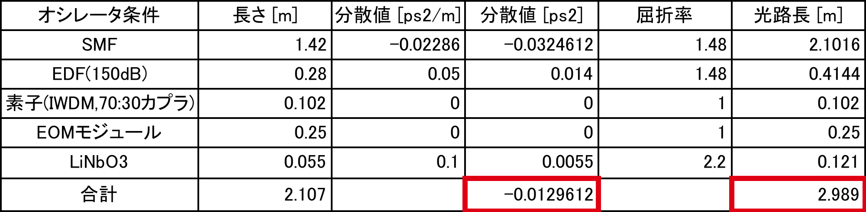

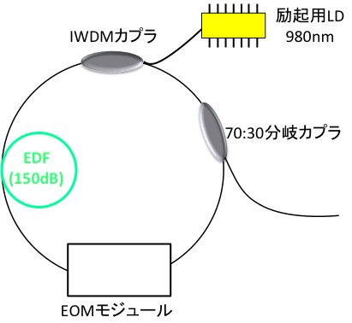 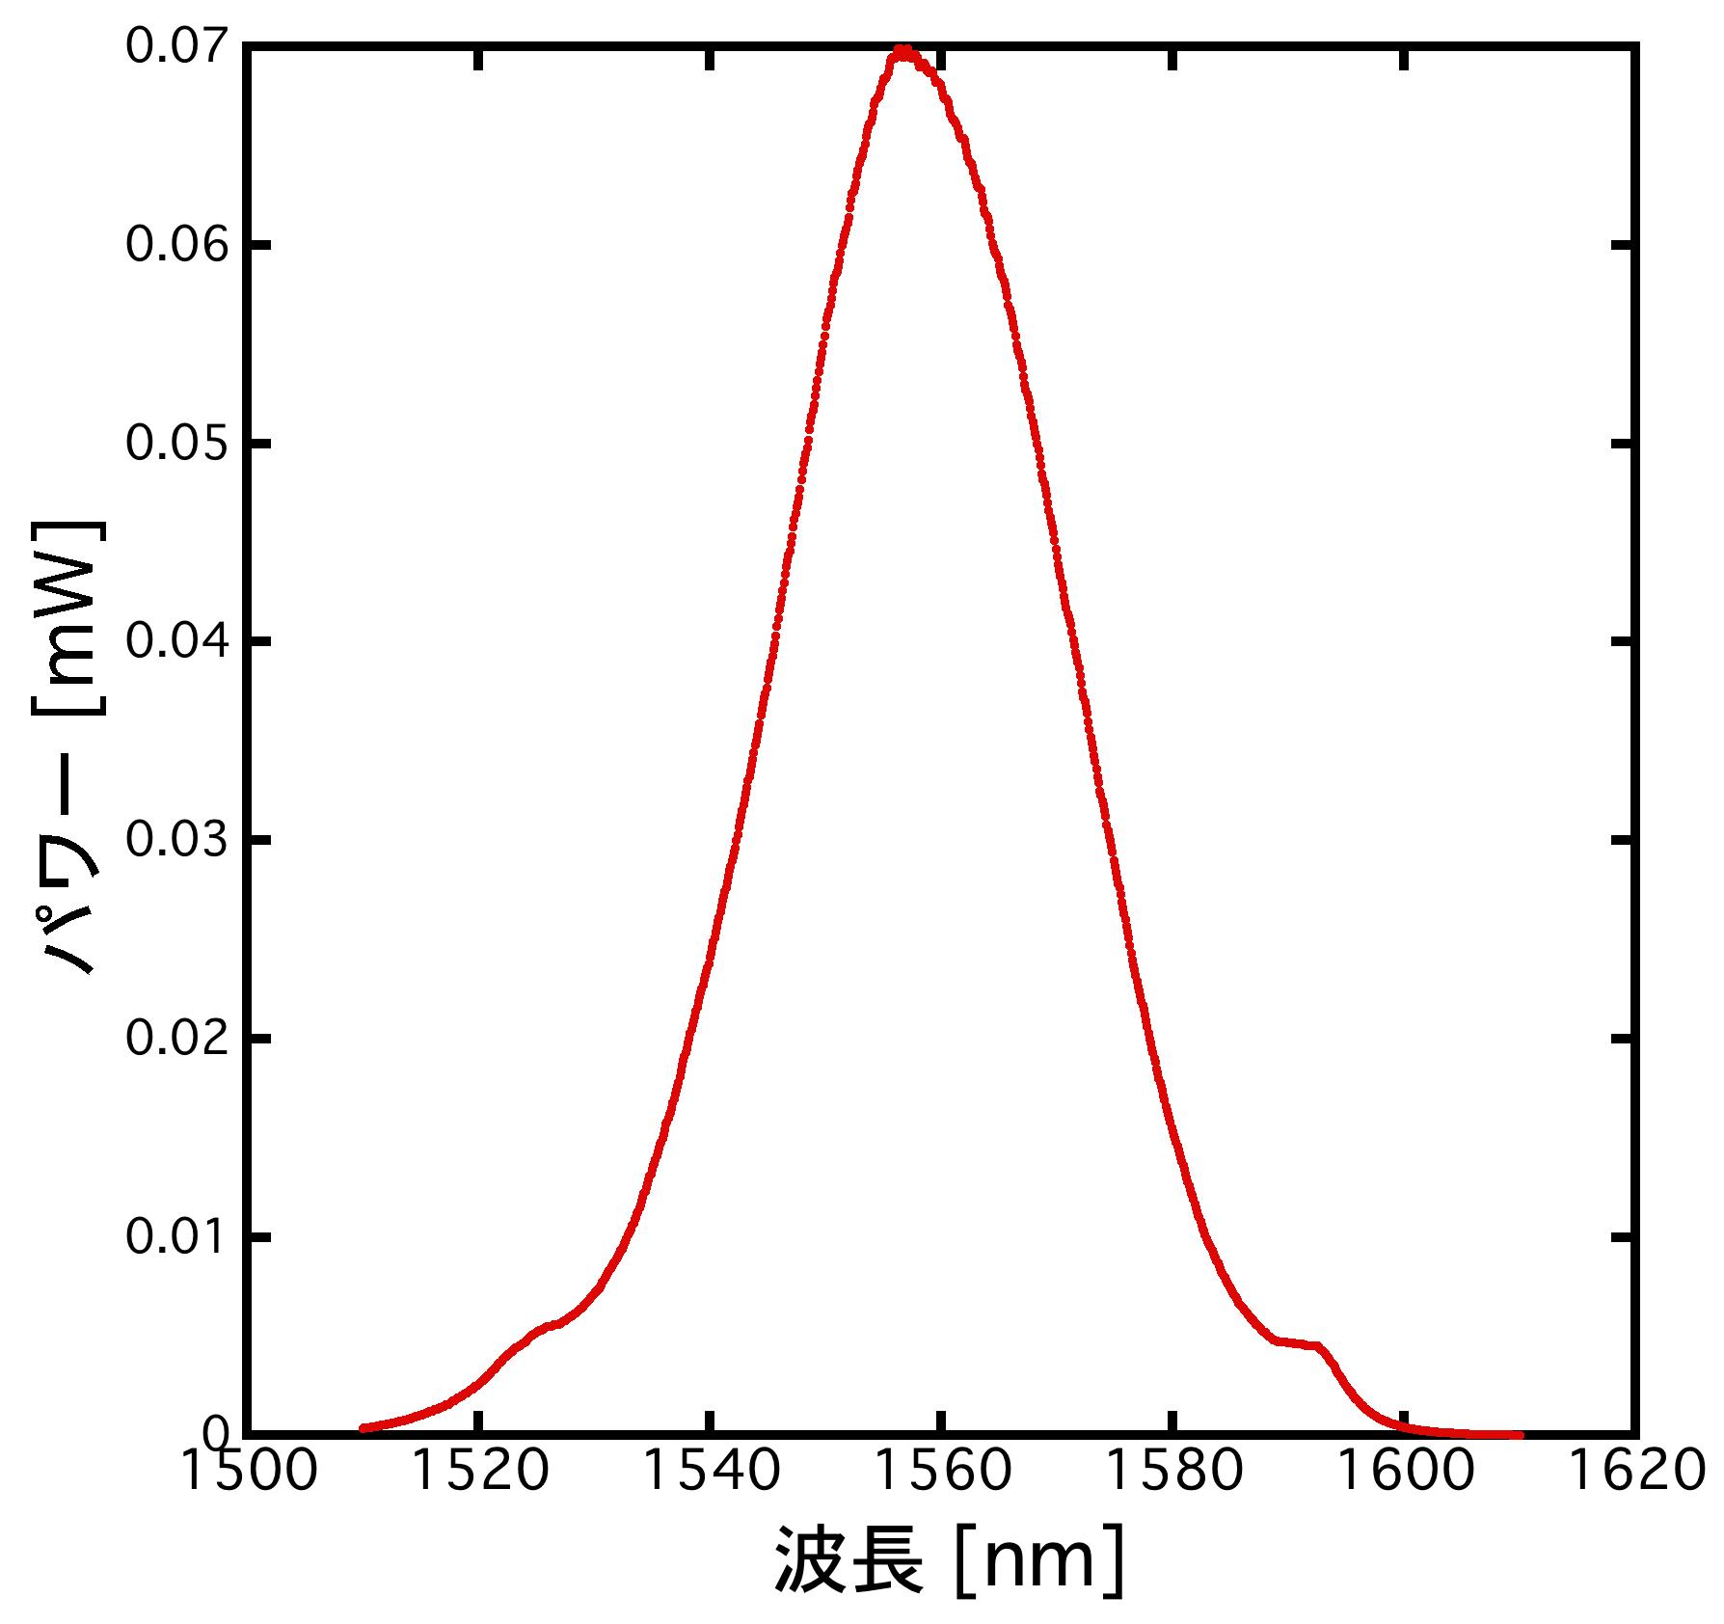

図2 共振器概略図　　　　　　　　　　　　図3　スペクトル波形

1. **EDFAおよびスーパーコンティニューム光の発生**

　図4にEDFA及びf-2f干渉計の概略図を示す。共振器から発せられた光はEDFAを通して、平均光パワーが100mW付近まで増幅される。EDFA後の光は高非線形ファイバー(HNLF)へ入射し、非線形光学効果(自己位相変調・四光波混合・ラマン散乱)により、スペクトルが広げられる。HNLF後の光を光スペクトラム・アナライザーで計測した結果を図5に示す。図5において、1000nm〜2000nmの1オクターブ以上にスペクトルが広げられていることがわかる。

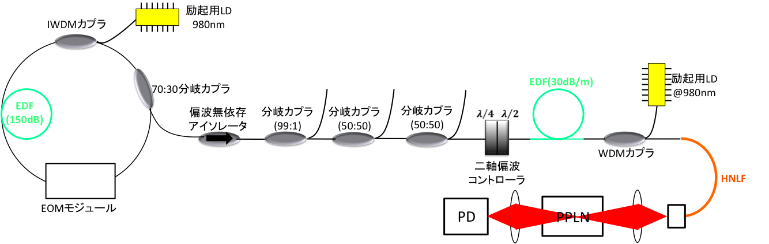

図4 EDFA及びf-2f干渉計

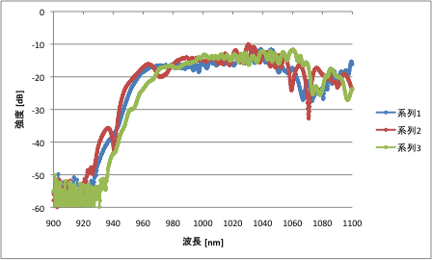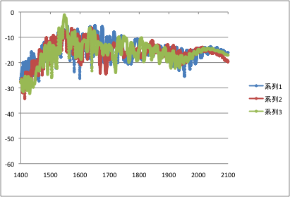

図5　光スペクトル(HNLF後)

・**センシング光コム**

1. **イントロダクション**

　光コムを用いた光周波数測定[1]が初めて報告されて以降、光コムは瞬く間に光周波数計測や分光計測の分野に拡がり、2005年のノーベル物理学賞に繋がった。これは、光コムの極限的光源としての特徴が、それまでの常識を大きく打ち破ったからである。しかし、光応用計測における光コムの可能性は未だ十分には開拓されていない。そこで、我々は光コム共振器独自の『外乱/RF周波数変換機能』に注目した。光コム共振器独自の『外乱/RF周波数変換機能』を利用すれば、様々な物理量を、RF周波数に変換することが可能になる。周波数は極めて高精度計測が可能な物理量であるので、このアプローチにより光コム応用計測の新展開が期待できる。本発表では、光音響イメージング[3]への応用展開をにらみ、測定物理量としてひずみを取り上げ、静的ひずみに対するレーザー繰返し周波数の応答特性を評価した。さらに、光音響イメージングで求められる水中環境測定に対するレーザー繰返し周波数の安定性を評価した。

1. **歪みセンシング光コム基礎特性**

　図6に構築した歪みセンシング光コムの概略図を示す。光ファイバーで構成されたリング型共振器において、非線形偏波回転によるモード同期を行いパルス発振させる。発振したパルスはリング型共振器から出力された後、分岐カプラによってfrep制御系とfrep制御周波数応答評価系へと分けられる。frep制御系では、PDでfrep信号を検出後、参照信号とミキシングを行い、位相成分をPIDコントローラへ入力する。PIDコントローラでは、位相成分が0となるよう、リング型共振器内のPZT素子へフィードバックを行い、参照信号とfrep信号の位相同期を行う。また、frep制御周波数応答評価系では、狭線幅CWレーザーとのビート信号をPDで検出後、RFスペクトラムアナライザーによって計測する。

　実験結果を図2へ示す。図7(a)はPZT制御電圧−frep変化特性を計測した結果であり、良い線形性が得られている。また、図7(b)は周波数安定性を評価した結果である。このグラフより、計測可能な最小変位量を求める予定であったが、周波数カウンタとオシロスコープとのゲートタイムにおいて整合性が取れていないため、周波数のみでの評価を行った。

　図8に制御に用いるリング型PZTと、動的ひずみ付与に用いる積層PZTの周波数応答特性を評価した結果を示す。リング型PZTのカットオフ周波数は1kHzとなった。また、積層PZTは10kHzまでカットオフ周波数が現れなかったため、今回の実験では積層PZTの応答周波数により影響は考慮しなくてよいことがわかった。

図9に周波数応答性を評価した結果を示す。周波数応答性は、frep制御を行った状態で狭線幅レーザーとのビート信号を計測し、frepの参照信号に周波数変調を加えることによって評価を行った。結果、カットオフ周波数は180Hzとなった。

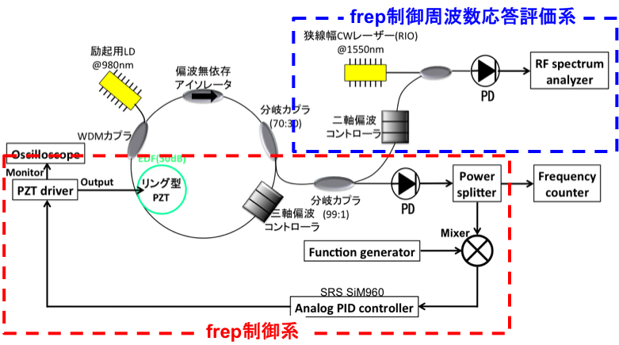図6 歪みセンシング光コム

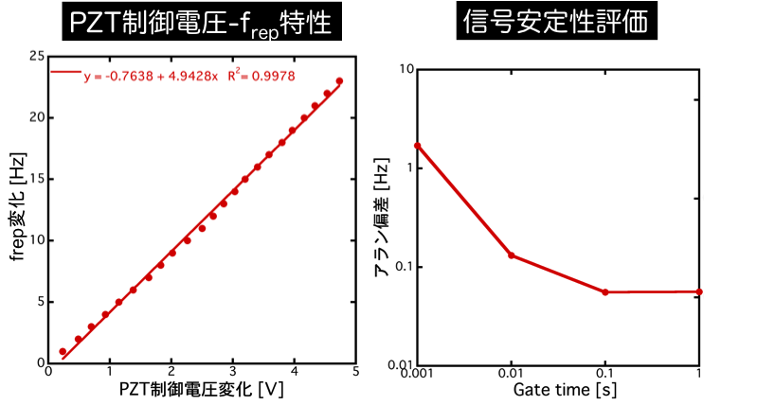　　　　(a) PZT制御電圧−frep変化特性　　　　　　　(b)周波数安定度

図7 歪みセンシング光コム特性評価

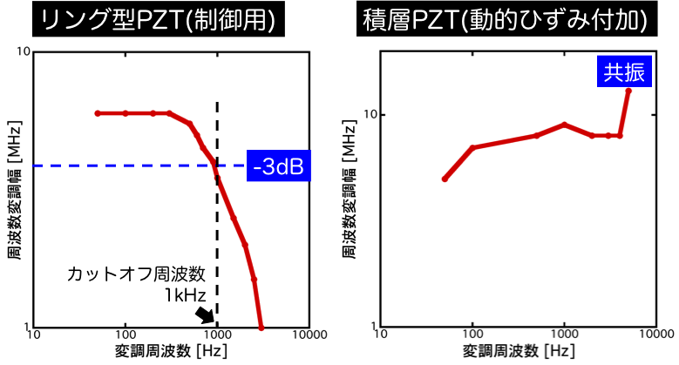

図8リング型および積層PZT周波数応答評価

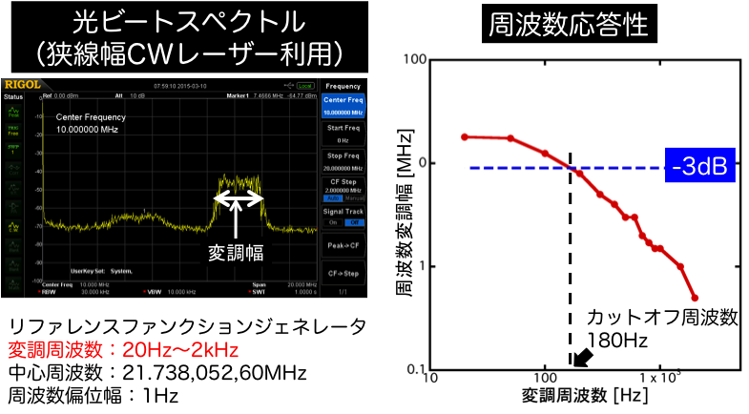図9 周波数応答性評価

1. **歪みセンシング光コム静的ひずみ特性**

図10に静的ひずみ評価用セットアップを示す。リング共振器内に、静的／マクロ歪み用機械マイクロメータステージと、微小歪み用積層PZTを組み込んだ。このセットアップを用いて、リング共振器のファイバーに既知の歪みを与えた時のPZT制御電圧をオシロスコープによって計測した。計測結果を図10に示す。マクロ、微小歪みともに良い線形性を得る事ができた。また、両者の傾きがほぼ一致していることから、本手法の妥当性を示すことができた。両者の傾きの差は、マクロ歪み用機械ステージの分解能が積層PZTに比べ大きいためと考える。今後は、マイクロメータステージをPZTによって操作するタイプへ変更し、両者のグラフの傾き一致を目指す。

　また、図10を用いて、検出可能な最小変位量と最大変位量を求めた。PZT制御電圧ゆらぎ10mVと図10傾き281mV/μmより、最小変位量は0.036μmとなった。また、PZT制御電圧可変範囲10Vと281mV/μmより、最大変位量は36μmとなった。

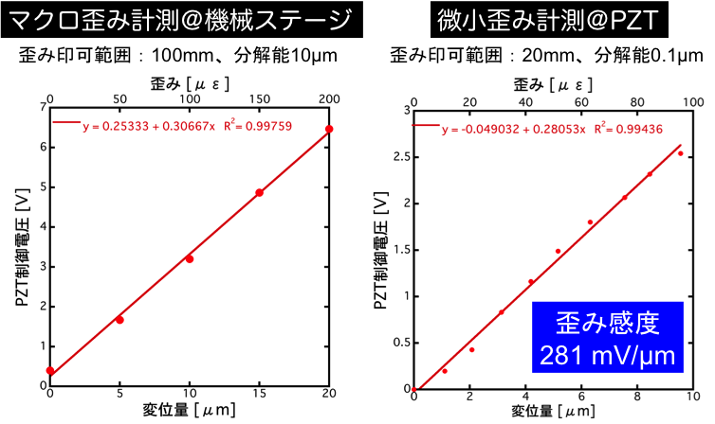図10 静的ひずみ評価

1. **歪みセンシング光コム動的ひずみ特性**

　図11に動的ひずみ特性セットアップを示す。積層PZTのドライバーにファンクションジェネレータから周期的信号を加え、ロックインアンプで電圧信号を計測した。その結果周波数応答は200Hzとなった。これは、光コムの特性とほぼ一致するため、制御用PZTによって制限されていると考える

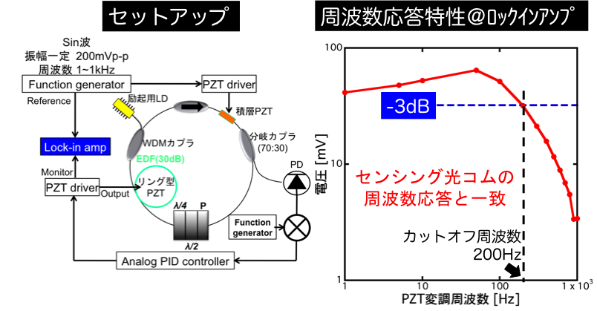図11 動的ひずみ評価

1. **今後の予定**

　今後は制御に電気光学変調器(EOM)を用いる事で、ひずみセンシング光コム応答周波数を1MHzまで高速化を目指す。さらに、応答周波数を高速化することにより、光音響イメージングの音響波センサーとして用いることを検討している。

参考文献

[1] Phys.Rev.Lett. 84, 5102-5105(2000)

[2] Phys. Rev. Lett., 100, 013902 (2008)

[3] Science 335, 1458-1462(2012).